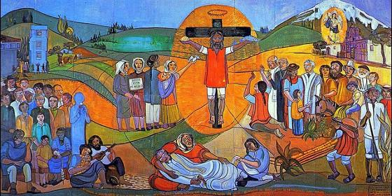
Mural de Riobamba


Presencia espiritual de Leónidas Proaño

El mural de Riobamba continuará en la catedral

Tras la conversación con Pérez Esquivel
Redacción, 16 de agosto de 2016 a las 18:03
Ojalá que el espíritu del Mural ilumine tantos murales vivos de necesidad y de pobreza que nos rodean y nos comprometa a todos en la búsqueda de una mayor justicia y equidad, en defensa de la dignidad humana y de la libertad de los pueblos
(Julio Parrilla, obispo de Riobamba).- Después de las conversaciones mantenidas con Adolfo Pérez Esquivel y habiendo escuchado el parecer de diversos grupos eclesiales y sociales de Riobamba, la Curia Diocesana toma la decisión de que el Mural de los Pueblos Latinoamericanos permanezca en la Catedral.
En Santa Cruz seguimos cuidando lapresencia espiritual de Monseñor Leónidas Proaño, regenerando su casa y ubicando en ella la réplica de su humilde habitación con sus objetos personales, su biblioteca y el fondo bibliográfico sobre su figura y su obra.
Ojalá que el espíritu del Mural ilumine tantos murales vivos de necesidad y de pobreza que nos rodean y nos comprometa a todos en la búsqueda de una mayor justicia y equidad, en defensa de la dignidad humana y de la libertad de los pueblos.
En el anuncio de Jesucristo vivo, seguiremos trabajando pastoralmente con el mayorempeño a favor de una Iglesia fraterna y solidaria, atenta muy especialmente a la evangelización de los jóvenes y de los pobres, indígenas y mestizos.
Pedimos a Jesucristo y a María, Madre de la Iglesia, que siembren la paz en el corazón de todos.

